**T.C.**

**SAKARYA ÜNİVERSİTESİ**

**BİLGİSAYAR VE BİLİŞİM BİLİMLERİ FAKÜLTESİ**

**BİLGİSAYAR MÜHENDİSLİĞİ BÖLÜMÜ**

**WEB TEKNOLOJİLERİ PROJE RAPORU**

**Adı Soyadı : Gökhan UĞRAŞ**

**Okul No : G161210381**

**Ders : Web Teknolojileri**

**Dönem : 2020-2021 BAHAR Dönemi**

**Şube : 1-C**

**Öğretim Görevlisi : Dr.Öğr.Üyesi GÜLÜZAR ÇİT**

**Konu : Kişisel ve Elazığ ili tanıtım web sitesi geliştirme**

**GitHub :** <https://github.com/gokhan4123/web-teknoloji-proje>

**Adres :** [**http://g161210381.000webhostapp.com/**](http://g161210381.000webhostapp.com/)

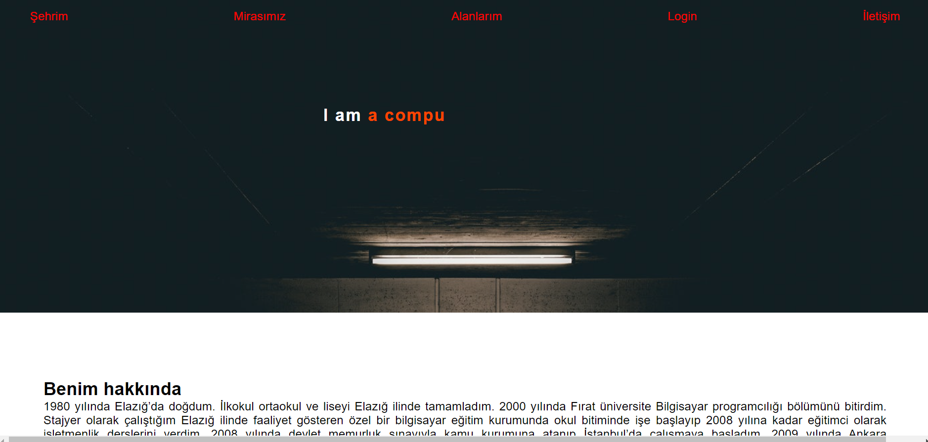

Sitemin ilk açılış ekranı şehrim, mirasımız, alanlarım, login ve iletişim menüleri yer almaktadır. Ayrıca ana sayfada hakkım da ve hobilerim yer almaktadır.

**CV**

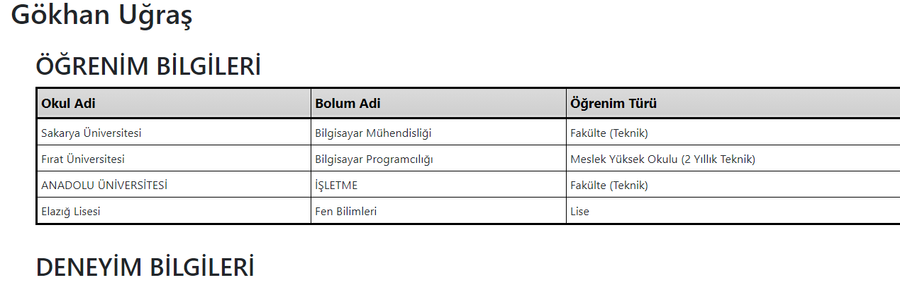

CV için anasayfadan buton CV sayfaya yönlendiriyor.

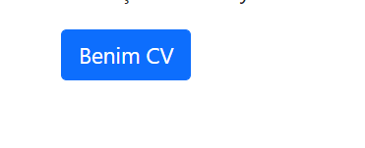

CV göstermek için semantic taglar: <section> <div> <table> kullandım.

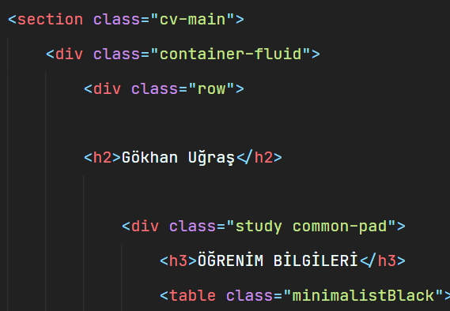

**Şehrim**

Şehrim sayfası, arka planda çalınan bir sesle Elazığ ili ile ilgili bilgileri içermektedir. Google haritaları ve şehrim hakkında açıklama için gömülü bir video bulunmaktadır. Fotoğraflar kapsayan bir slider sayfanın başında olacaktır. En üstte Ana Sayfa linki ile anasayfaya geçiş yapılabilir. Slider’e tıkladığında sayfa içersinde sectionler’e gitmektedir.

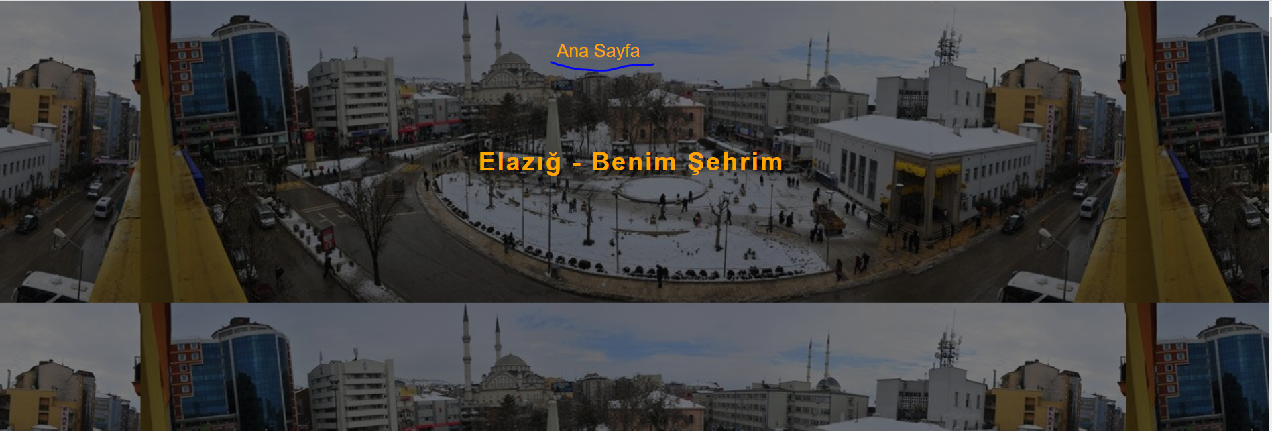

**Mirasımız**

Mirasımla ilgili sayfa, Harput ,Keban Barajı ve büyük tutkunu olduğum ElazığSpor ile ilgili görüntüler ve bilgiler içermektedir.

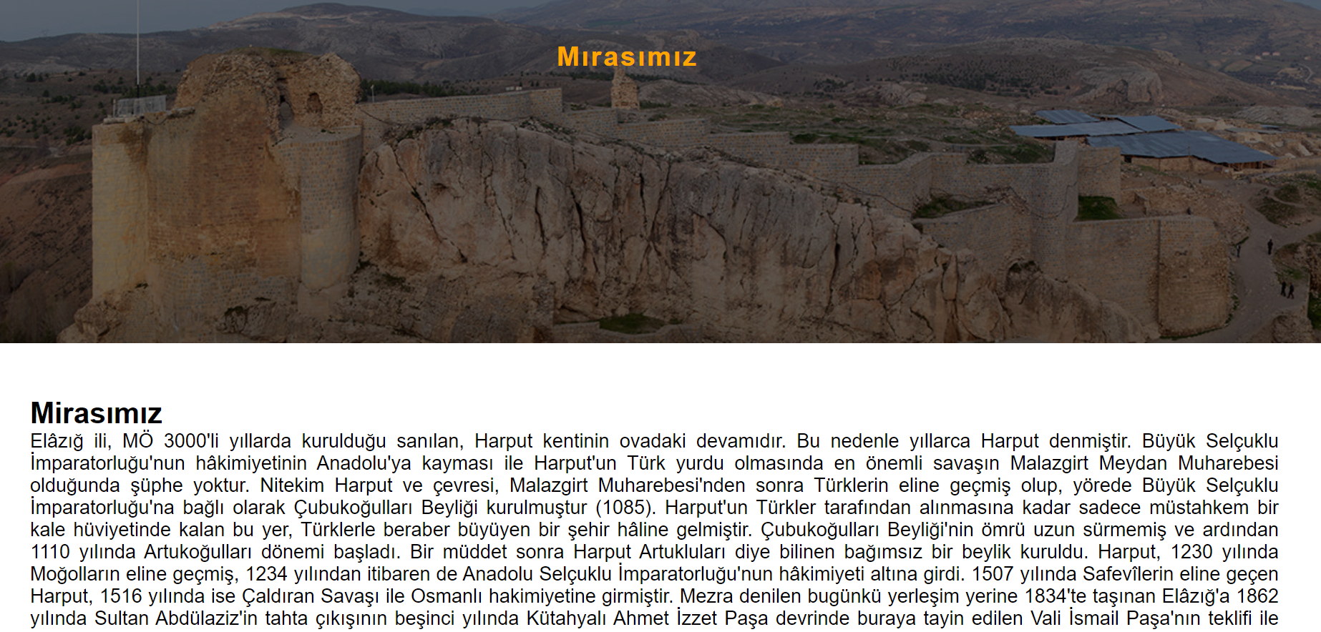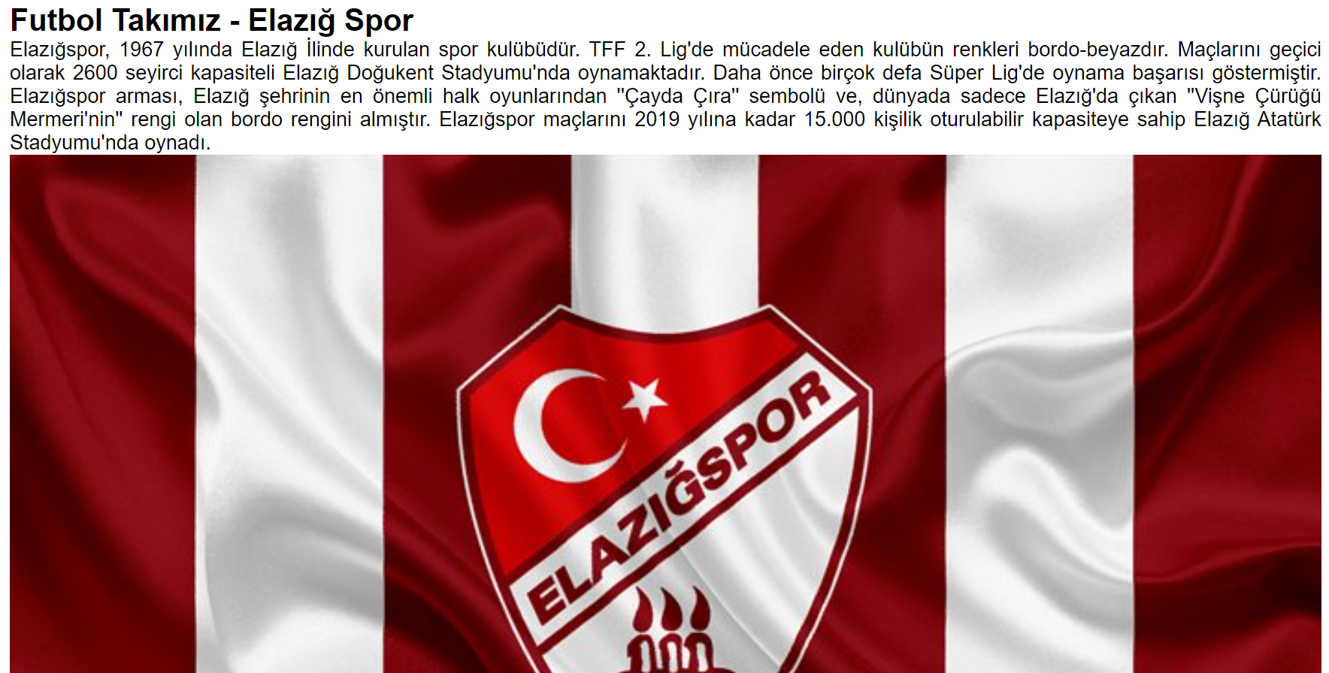

**İlgi Alanlarım**

PHP curl metodu ile API kullandım. Film ara bölümünde <http://www.omdbapi.com/> adresinden JSON veri gelmektedir. JSON veriye PHP kullanıp sayfada gösterilmektedir.

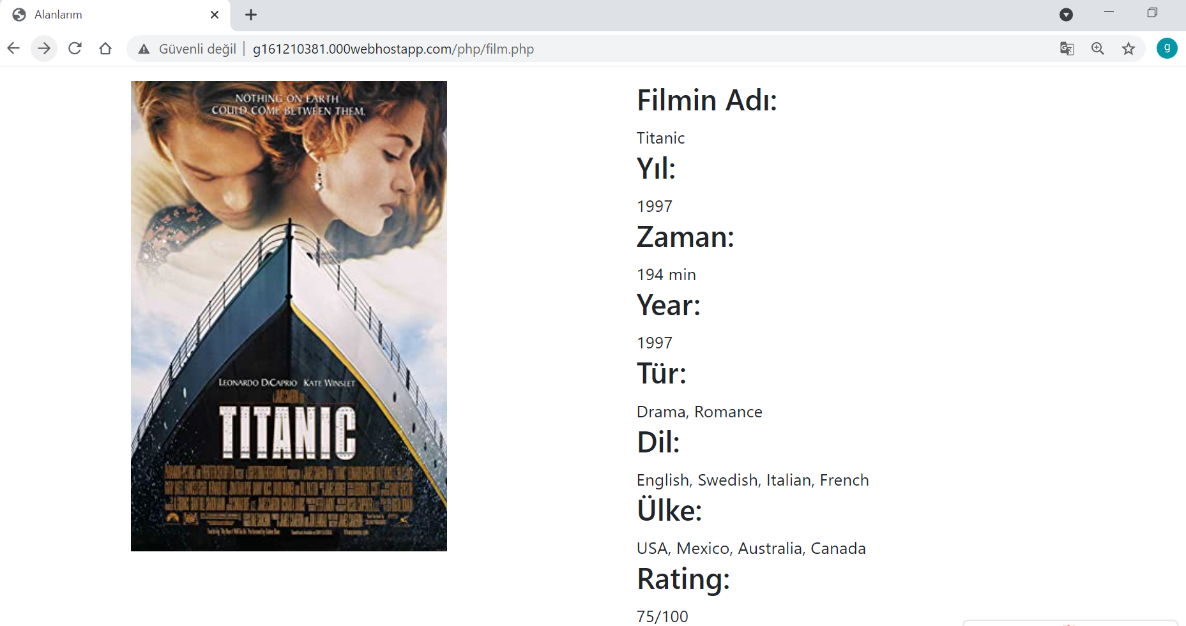

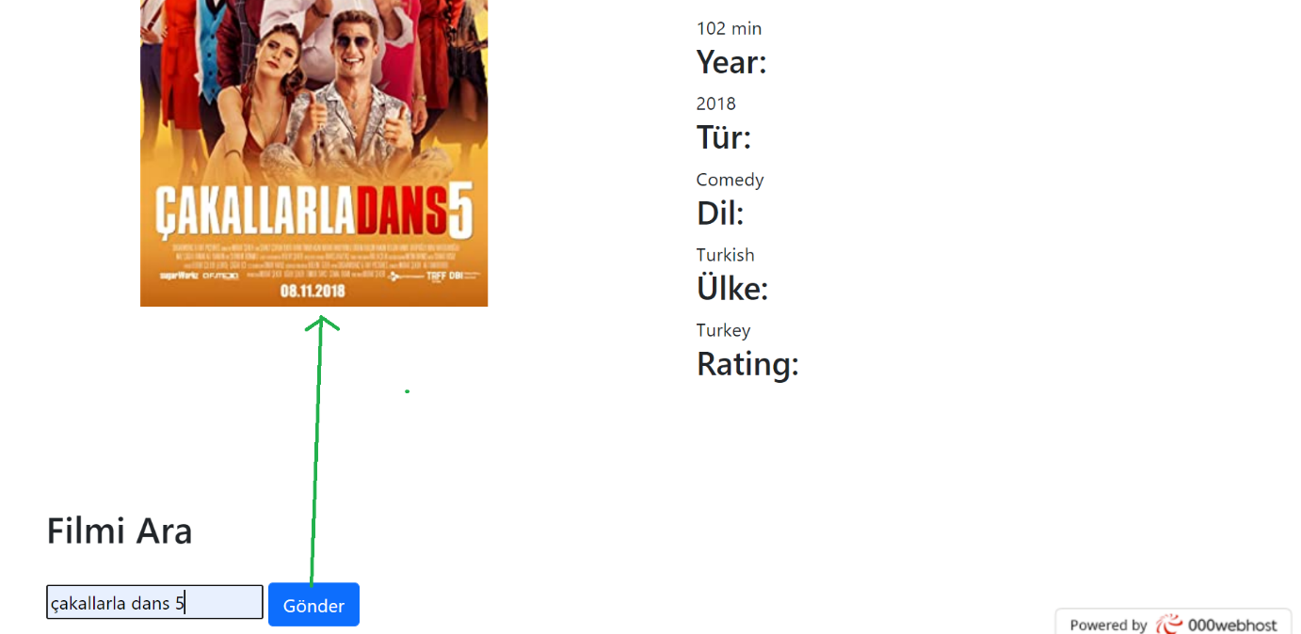

**Login**

Oturum açma sayfası, arka uçta PHP kullanılarak kontrol edilen basit bir kayıt formu bulunmaktadır. Oturum açma bilgileri PHP dosyasında sabit olarak kodladım. Form, POST yöntemini kullanıldım.

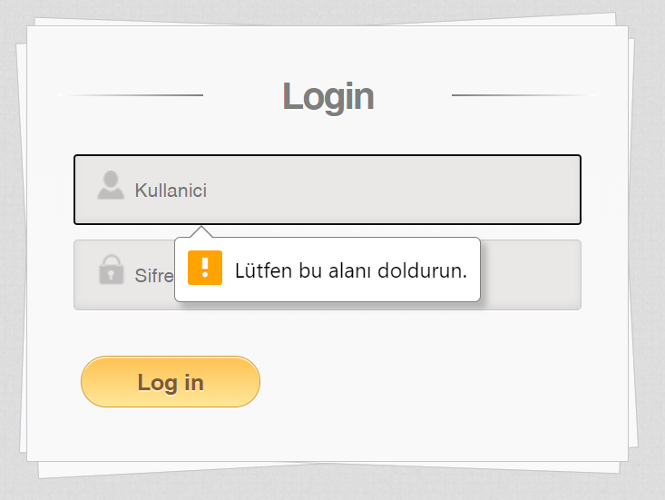

Kullanıcı adı boş bırakılırsa ‘Lütfen bu alanı doldurunuz’ uyarısı vermektedir.

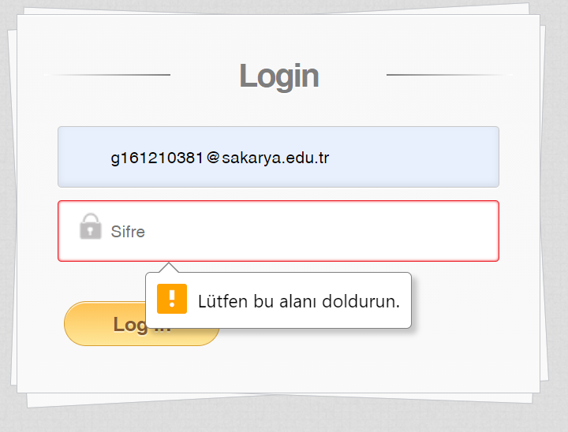

Şifre alanı boş bırakılırsa ‘Lütfen bu alanı doldurunuz’ uyarısı vermektedir.

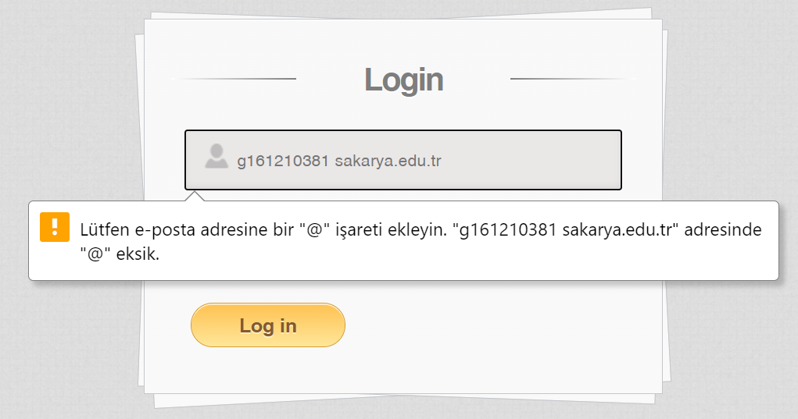

Kullanıcı adında eposta formatında değilse yandaki resimde görüldüğü üzere uyarı vermektedir.

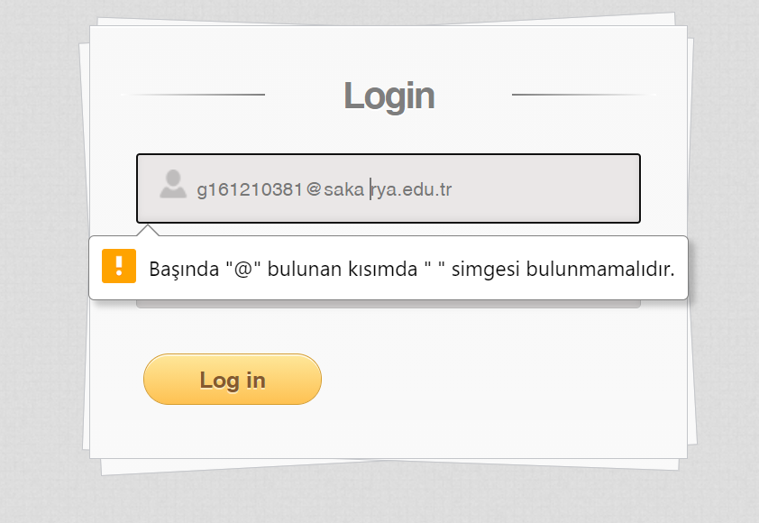

Eposta kullanıcı adında boşluk bırakılırsa yine uyarı vermektedir.

Kullanıcı adı ve şife doğru girildikten sonra aşağıdaki ekran resminde de görüldüğü üzere Hoşgeldiniz ile karşılanmakta ve sayfanın başlık çubuğuda Welcome ile kullanıcıyı karşılamaktadır.

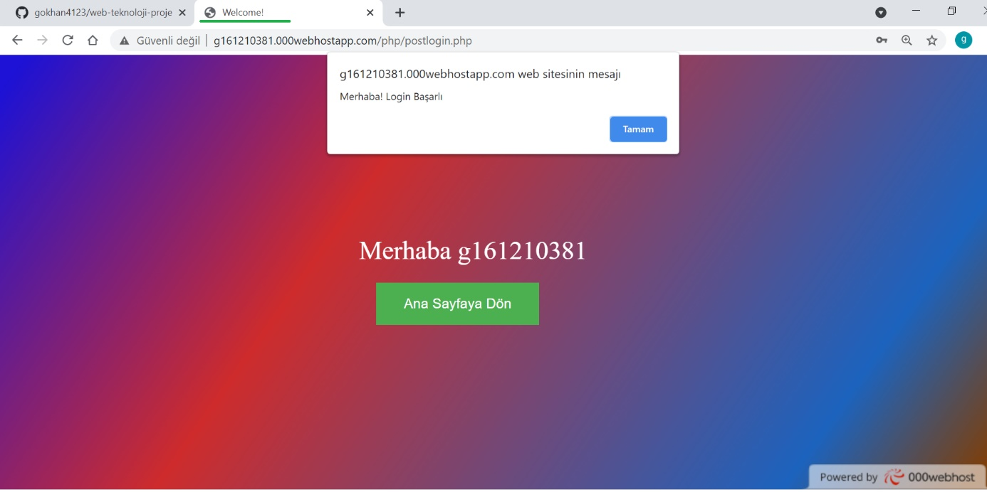

**İletişim**

İletişim sayfasında aşağıdaki resimdeki de görüldüğü üzere adı ve Mail alanların boş bırakılmama eposta için ise eposta formatı(@ işareti olması ve boşluk bırakılmaması gibi) kontrolü yapılmaktadır.

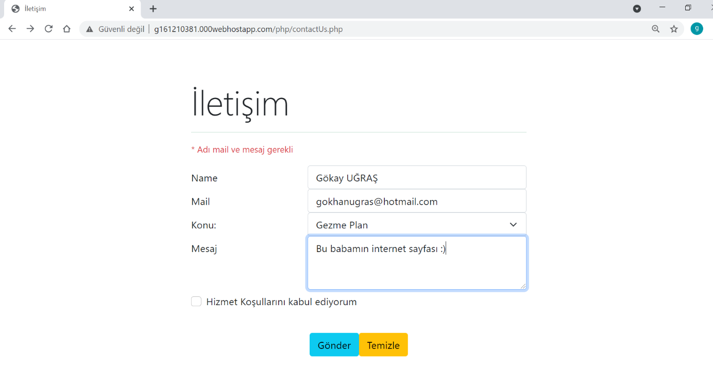

İletişim sayfasında Gönder seçildiğinde post edilerek girilen bilgiler başka bir sayfada gösterilmektedir.

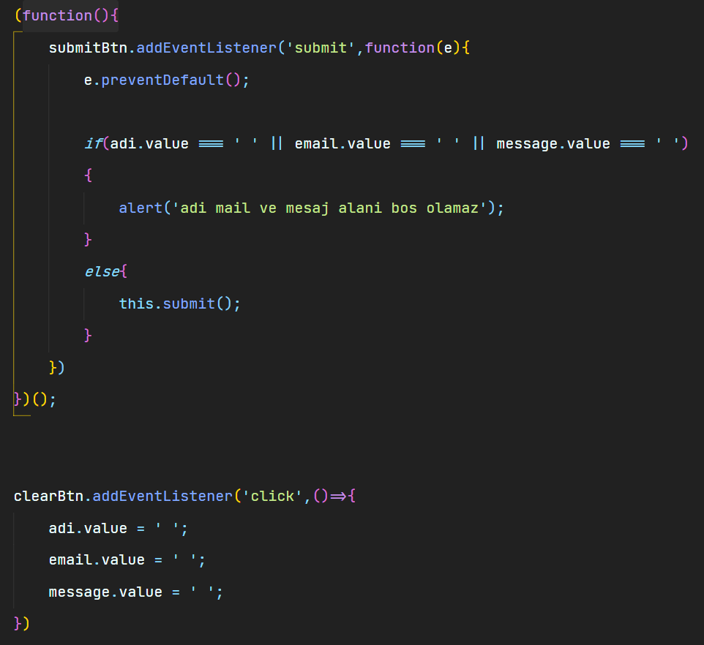

İletişim sayfasında gereken kontrolu Javascript ile yaptım ve temizle buton için eventListener kullandım.

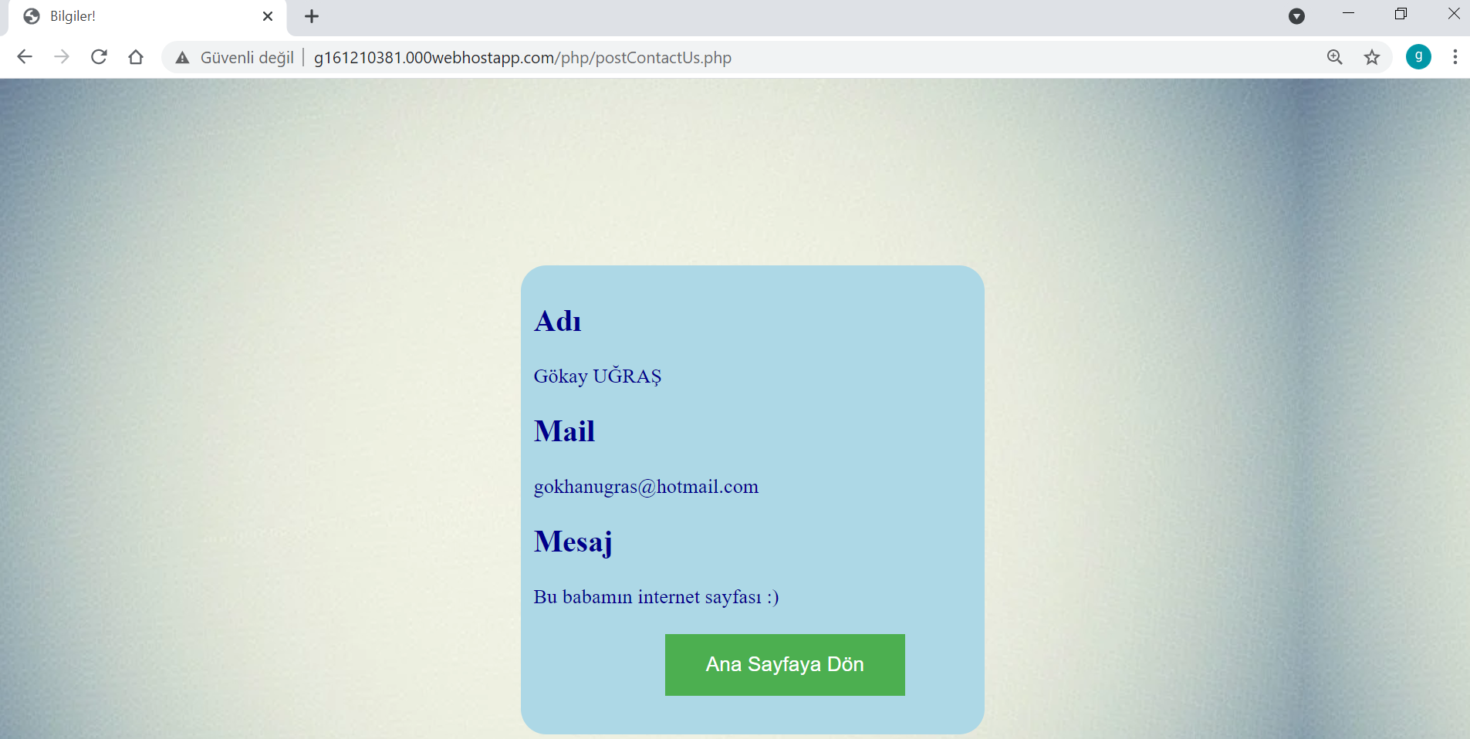

Başka bir sayfada gönderilen bilgiler PHP ile POST edip gösteriliyor.

**Bootstrap**

Bootstrap kullanıp sitemi responsive yaptım. Bootstrap için CDN linki kullandım.



Her sayfada bootstrap’in container-fluid, row ve col-md-6 gibi sınıflar bulunmaktadır.

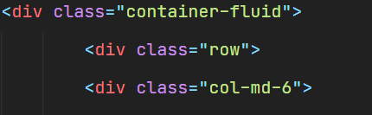

Tüm klasörler, aşağıdaki resimde gösterildiği gibi belirli bir hiyerarşiye sahip olacaktır.

